

Trabajo Práctico de Educación Física
“Conciencia corporal”
Prof.: Emilia Leiva
Alumnas: Fernández Valeria, Gomez Guadalupe, Tejada Ana Paula, Melany Mattar
Curso:6 "A"
Fecha:
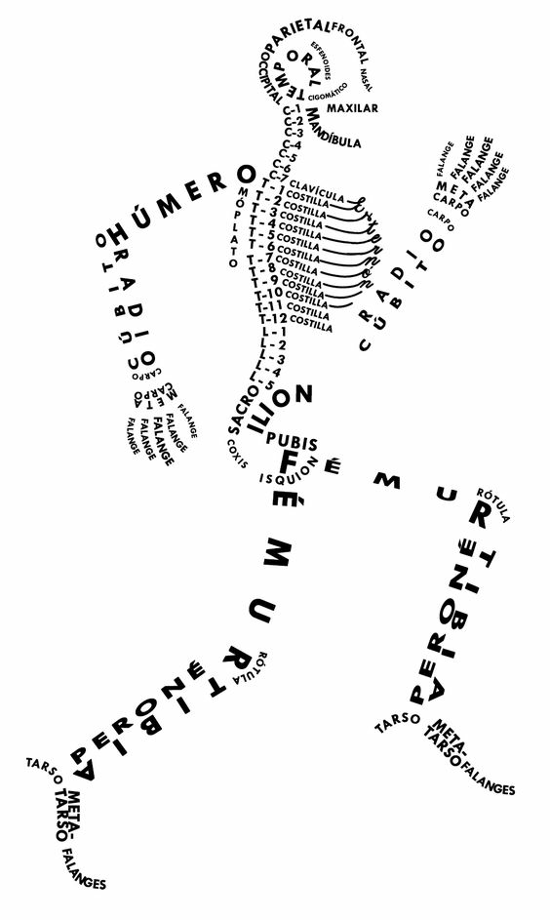
“Sistema Locomotor”

- Consignas:
- ¿Cuáles son las funciones del Sistema Locomotor?
- Los huesos proporcionan la base mecánica para el movimiento, ya que son el lugar de inserción para los músculos y sirven como palancas para producir el movimiento.
- Las articulaciones relacionan dos ó más huesos entre sí en su zona de contacto. Permiten el movimiento de esos huesos en relación unos con otros.
- Los músculos producen el movimiento, tanto de unas partes del cuerpo con respecto a otras, como del cuerpo en su totalidad como sucede cuando trasladan el cuerpo de un lugar a otro, que es lo que se llama locomoción.
- Escriba 3 funciones del Sistema Muscular y 3 del Sistema Óseo.
FUNCIONES DEL SISTEMA MUSCULAR:
- El movimiento del cuerpo (locomoción) o de alguna de sus partes.
- Producción de calor. Los músculos producen un 40% del calor corporal en reposo y hasta un 80% durante el ejercicio.
- El mantenimiento de la postura.
FUNCIONES DEL SISTEMA OSEO:
- Soporte: los huesos proveen un cuadro rígido de soporte para los músculos y tejidos blandos.
- Protección: los huesos forman varias cavidades que protegen los órganos internos de posibles traumatismos.
- Movimiento: gracias a los músculos que se insertan en los huesos a través de los tendones y su contracción sincronizada, se produce el movimiento.
- ¿Cómo se clasifican las articulaciones?
SE CLASIFICAN EN:
- DIARTROSIS, ARTICULACIONES MÓVILES O SINOVIALES
- ANFIARTROSIS O ARTICULACIONES SEMIMÓVILES.
- SINARTROSIS O ARTICULACIONES INMÓVILES

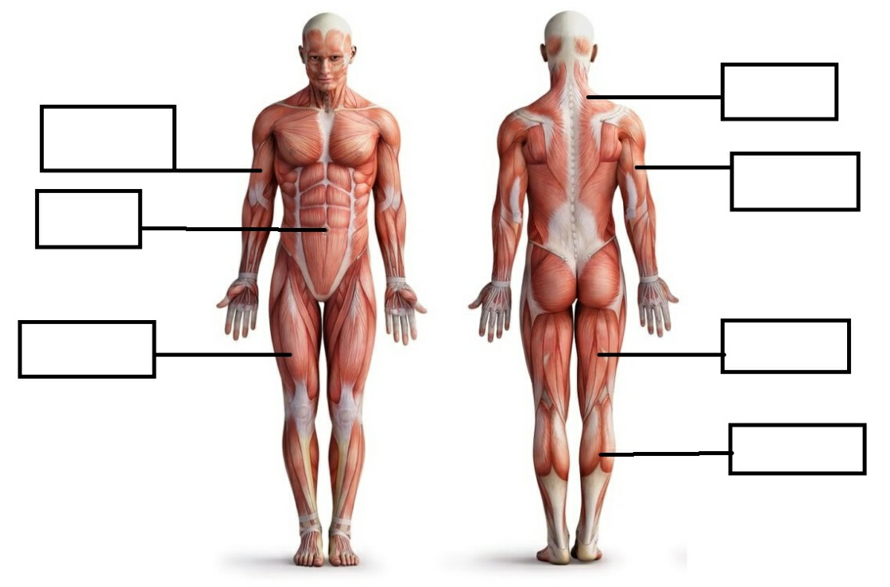
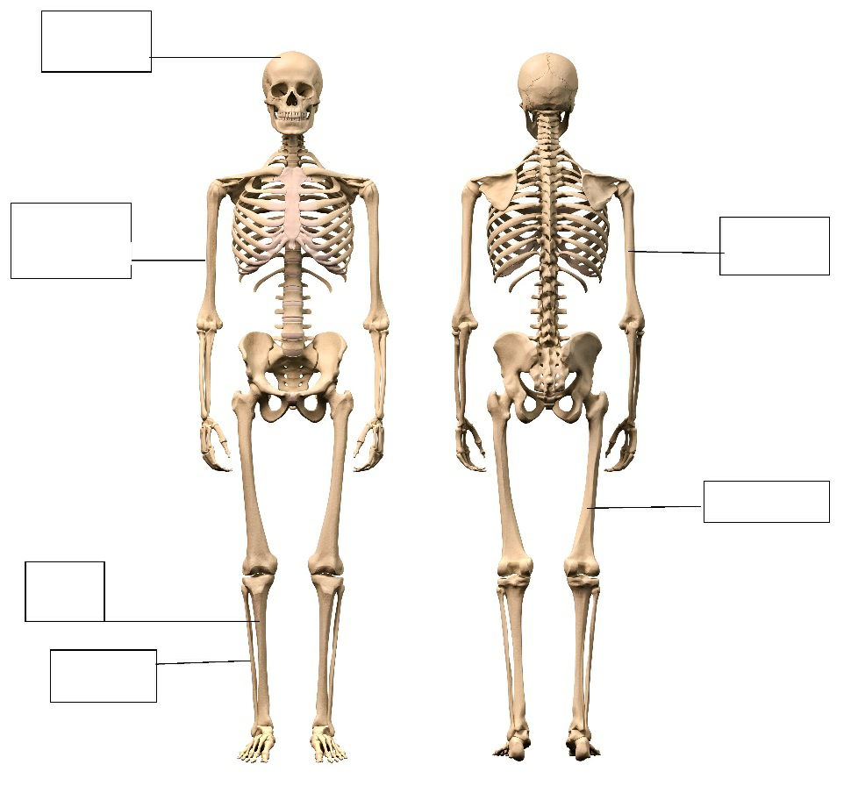
- Coloque los nombres a los siguientes músculos y huesos:
Cuádriceps
Cráneo
Recto abdominal

Bíceps
Tríceps
Gemelos
Isquiotibiales
Trapecio
Peroné
Humero
Tibia
Fémur
Humero

